Xpath

9. Resuelve las siguientes consultas:
- Devuelve el apellido del penúltimo empleado (NOTA: utilizar last())
//EMP_ROW[position()=last()-1]/APELLIDO/text()
- Obtén los elementos del empleado que ocupa la posición 3 (position())
//EMP_ROW[position()=3]
- Cuenta el número de empleados del departamento 10
count(//EMP_ROW[DEPT_NO=10])
- Obtén la suma de SALARIO de los empleados del DEPT_NO =20
sum(//EMP_ROW[DEPT_NO=20]/SALARIO)
- Obtén el salario máximo, el mínimo de los empleados con OFICIO=ANALISTA
//EMP_ROW/concat(APELLIDO,"-",OFICIO,"-",SALARIO)
- Obtén la media de salario en el DEPT_NO=10
avg(//EMP_ROW[DEPT_NO=10]/SALARIO)
- Devuelve la concatenación de apellido, oficio y salario
concat(//EMP_ROW/APELLIDO/,//EMP_ROW/OFICIO,//EMP_ROW/SALARIO)
- Obtén los elementos de los empleados cuyo apellido empieza por ‘A’
//EMP_ROW[starts-with(*,"A")]
- Devuelve los oficios que contienen la sílaba ‘OR’
//EMP_ROW[contains(OFICIO,"OR")]/OFICIO/text()
- Obtén los datos de los empleados cuyo apellido tiene menos de 4 caracteres
//EMP_ROW[string-length(APELLIDO)<4]

10. Resuelve las siguientes consultas referentes al documento productos.xml. Este documento contiene los datos de los productos de una distribuidora de componentes informáticos. La estructura del documento es:
- Obtén la denominación y precio de todos los productos
//produc/concat(denominacion," ",precio)
- Obtén los productos que sean “Placa base”
//produc[contains(denominacion, "Placa Base")]
- Obtén los productos cuyo precio sea mayor que 60€ y de la zona 20 Obtén el número de los productos que sean memorias y de la zona 10
//produc[precio>60 and cod_zona=20]
- Obtén la media de los precios de los micros
avg(//produc[contains(denominacion, "Micro")]/precio)
- Obtén los datos de los productos cuyo stock mínimo sea mayor que el stock actual (NOTA: usa función number())
//produc[number(stock_minimo) > number(stock_actual)]
- Obtén el producto más caro
//produc[precio = max(precio)]
- Obtén el producto más barato de la zona 20
//produc[cod_zona=20][precio=min(precio)]

Problemas XQuery_2

1. Resuelve las siguientes consultas utilizando el documento EMPLEADOS.xml
- Obtén los nombres de oficio que empiezan por P
for $emp in /EMPLEADOS/EMP_ROW
where starts-with($emp/OFICIO, "P")
return <OFICIO>{$emp/OFICIO}</OFICIO>
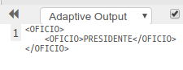

- Obtén los nombres de oficio y el número de los empleados de cada oficio. Utiliza distinct-values
for $ofi in distinct-values(//EMP_ROW/OFICIO)
return
<OFICIO>{data($ofi)}
<num_empleados>{count(//EMP_ROW[OFICIO=$ofi])}</ num_empleados>
</OFICIO>
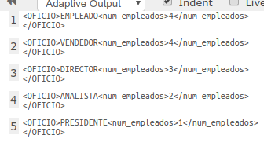

- Obtén el número de empleados que tiene cada departamento y la media de salario redondeada
for $dep in distinct-values(//EMP_ROW/DEPT_NO)
return
<OFICIO>{data($dep)}
<num_empleados>{count(//EMP_ROW[DEPT_NO=$dep])}</ num_empleados>
<media_salario>{round(avg(//EMP_ROW[DEPT_NO=$dep]/SALARIO))}</media_salario>
</OFICIO>

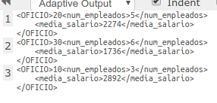

2. Utilizando el documento productos.xml, resuelve con Xquery:
- Obtén por cada zona el número de productos que tiene
for $cod in distinct-values(//cod_zona)
return
<zona>{data($cod)}
<num_productos>{count(//produc[cod_zona=$cod])}</num_productos>
</zona>
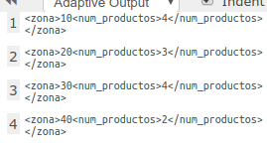

- Obtén la denominación de los productos entre las etiquetas si son del código de zona 10, si son del código de zona 20, etc.
for $prod in //produc
let $tag:=concat("zona",$prod/cod_zona)
return
element{$tag} {data($prod/denominacion)}

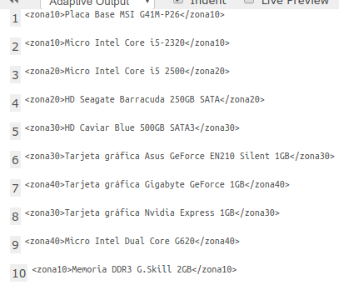

- Obtén por cada zona la denominación del o de los productos más caros.
for $prod in distinct-values(//cod_zona)
let $precioMax:=max(//produc[cod_zona=$prod]/precio)
let $denom:=//produc[precio=$precioMax]/denominacion
return
<denominacion>{$denom/text()}</denominacion>
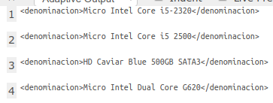

- Obtén la denominación de los productos contenida entre las etiquetas para los productos en cuya denominación aparece la palabra Placa Base, , para los que contienen la palabra Memoria , para los que contienen la palabra Micro y para el resto de productos

for $prod in //produc
return
if(contains($prod/denominacion, "Placa"))
then <placa>{data($prod)}</placa>
else if(contains($prod/denominacion, "Memoria"))
then <memoria>{data($prod)}</memoria>
else if(contains($prod/denominacion, "Micro"))
then <micro>{data($prod)}</micro>
else <otro>{data($prod)}</otro>

